등산어때

설계서

2024.02.08

부린

ㄴ

**개 정 이 력**

|  |  |  |  |  |  |
| --- | --- | --- | --- | --- | --- |
| **버전** | **개정 일자** | **개정 내용** | **작성자** | **검토자** | **승인자** |
| 1.0 | 2024.02.08 | 최초작성 | 유선영 |  |  |
|  |  |  |  |  |  |
|  |  |  |  |  |  |
|  |  |  |  |  |  |
|  |  |  |  |  |  |
|  |  |  |  |  |  |
|  |  |  |  |  |  |
|  |  |  |  |  |  |
|  |  |  |  |  |  |
|  |  |  |  |  |  |

**1. 기능 모델링......................................................................................................................................................4**

1.1 시퀀스 다이어그램...............................................................................................................................................................4

1.1.1 로그인 시퀀스 다이어그램..................................................................................................................................4

1.1.2 게시물 시퀀스 다이어그램..................................................................................................................................5

1.1.3 모집 게시판 시퀀스 다이어그램.......................................................................................................................6

1.1.4 지역통계 시퀀스 다이어그램..............................................................................................................................7

# 기능 모델링

## 시퀀스 다이어그램

### 1.1.1 Login

회원이 회원정보를 입력 후 DB에서 검증을하여 로그인되는 시퀀스

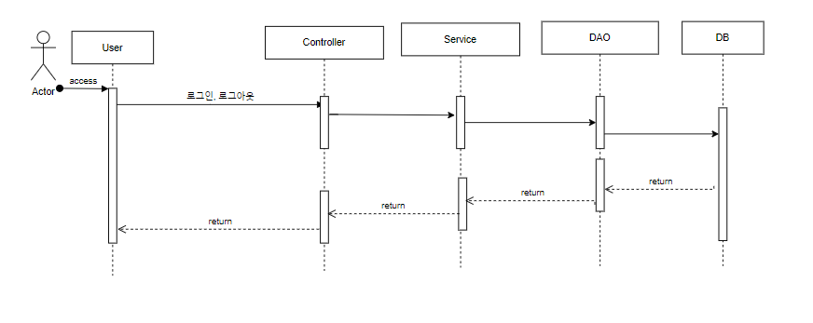

**1.1.2 board**

**ㆍ게시물 조회**

**ㆍ게시물 등록 : 조회된 게시물 화면에서 공개범위를 설정 후 등록**

**ㆍ게시물 수정 : 조회된 게시물 화면에서 게시물 수정 및 공개범위 수정**

**ㆍ게시물 삭제**

**ㆍ댓글 등록**

**ㆍ게시물 공유 : 조회된 게시물 화면에서 공유버튼을 눌러 회원의 친구목록을 조회하고**

**친구를 선택하여 해당 친구에게 게시물을 공유하면 알람이 전송됨**

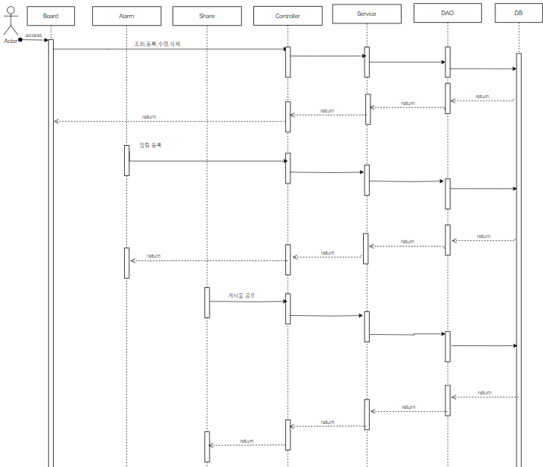

**1.1.2 r_board**

**ㆍ모집게시판 조회**

**ㆍ모집게시판 등록,수정 : 모집게시판이 조회된 페이지에서 등록 및 수정을 할 수 있으며**

**등록 및 수정시 지역을 조회할 수 있으며 지역을 선택 시 산의**

**목록이 출력된다.**

**산의 목록을 선택하면 해당 산에 대한 정보를 OpenApi에서**

**정보를 가져올 수 있다.**

**모든 정보를 입력한 뒤 DB에 저장하여 등록,수정을 마친다.**

**ㆍ모집게시판 삭제**

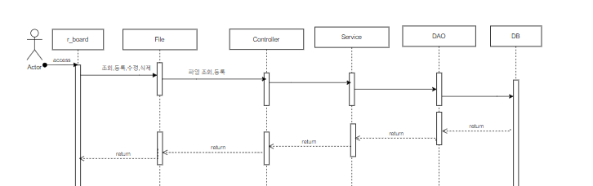

**1.1.3 Statistic**

**ㆍ지역통계 : 회원이 많이 등산한 지역 통계를 조회함**

